文档编号：HCHPVER70-027
版本号：A1
MFE 707 阻燃环氧乙烯基酯树脂
MFE 707 是一种中低粘度的阻燃型环氧乙烯基酯树脂，适于手糊、喷射、缠绕、离心浇注、真空导入等成
型工艺制作各种阻燃玻璃钢制品。
●
特点
• 优良的阻燃性、自熄性、低烟密度。
• 优良的耐化学性能和耐热性能。
• 与玻纤的相容性好，力学性能优良。
●
适用场合
• 适合于制作具有阻燃、低烟要求的玻璃钢制品，如室内使用的玻璃钢板材，烟道等。
• 还可应用于交通运输部件，如火车内饰板、轨道交通的 FRP 部件以及玻璃钢储罐、容器等。
●
液体树脂指标（执行标准 HG/T5876-2021）
项
目
指
标
测试方法
目测
外观
淡黄色透明液体
10.0 ± 4.0
400 ± 100
10.0 ± 3.0
60.0 ± 3.0
≥24
酸值，mgKOH/g
GB/T 2895-2008
GB/T 7193-2008
GB/T 7193-2008
GB/T 7193-2008
GB/T 7193-2008
粘度，mPa.s（25℃）
*凝胶时间，min（25℃）
固体含量，%
热稳定性，hr（80℃）
*25℃水浴条件下，100g 树脂加入 M-50 1.5%，P001（1%钴含量异辛酸钴液）1.0%。
●
树脂浇铸体性能
项
目
指
标
测试方法
拉伸强度，MPa
拉伸模量，MPa
断裂伸长率，%
弯曲强度，MPa
弯曲模量，MPa
70~80
3000~3300
5.0~6.0
120~140
3100~3400
80~90
GB/T 2567-2021
GB/T 2567-2021
GB/T 2567-2021
GB/T 2567-2021
GB/T 2567-2021
GB/T 1634.2-2019
GB/T 3854-2017
GB/T 2406.2-2009
热变形温度，℃（1.8MPa）
巴柯尔硬度
38~42
氧指数
28
注：以上数据为充分固化后的树脂浇铸体典型物理性能，不应视为产品规格。
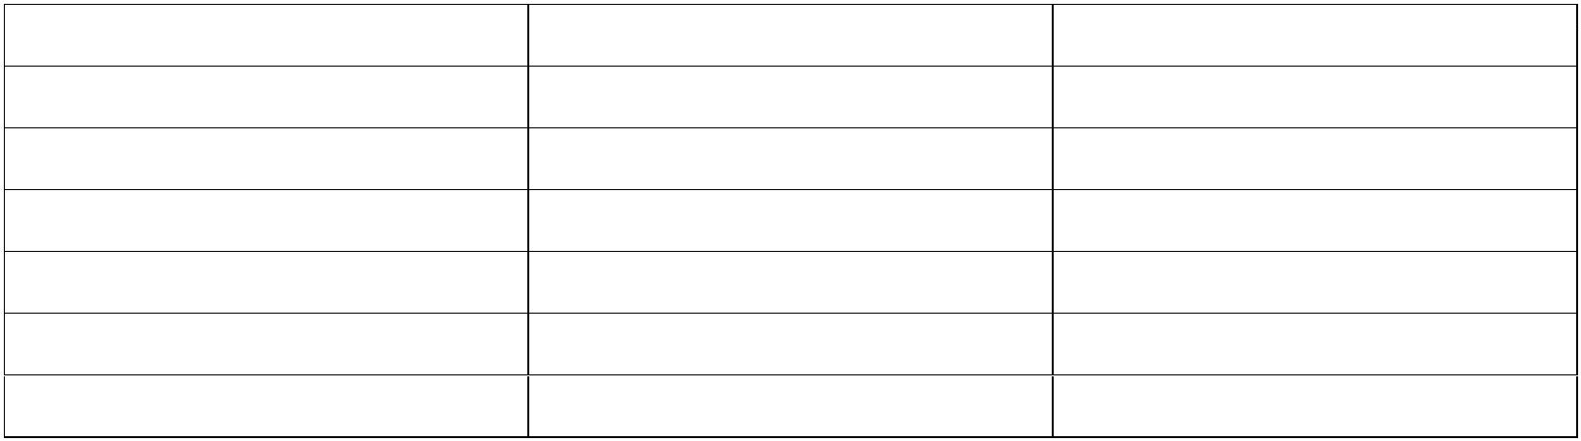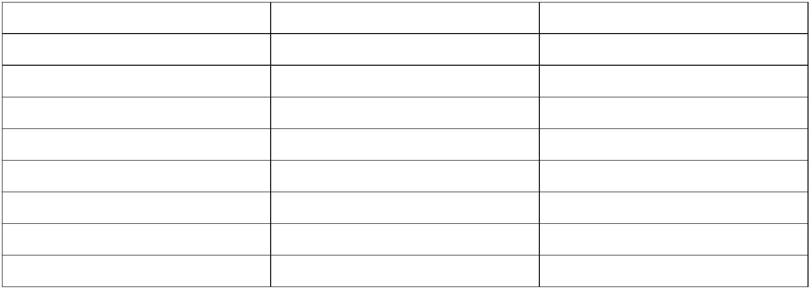

●
包装、贮存及运输
• 本产品包装在清洁、干燥的容器内，净重 200Kg/铁桶、1000Kg/吨包装。
• 贮存环境应阴凉、干燥、通风，25℃以下贮存期为六个月，不适当的贮存或运输条件会引起树脂贮存期的缩短。
• 产品在运输时应符合国务院《危险化学品安全管理条例》中有关危险化学物品的贮存、运输、装卸的规定。
• 树脂的运输要求：5 月至 10 月底期间建议由冷藏车运输，无条件的应在夜间运输，避开日照时间。
• 引发剂和促进剂在贮存和运输过程须避免日光照射，贮存场所应阴凉、干燥、通风，且二者应严格隔开，不得
储存在同一仓库或同一车厢运输。
●
注意事项
• 实际使用时影响凝胶时间的因素包括：环境温度、湿度、引发剂与促进剂的浓度、填料及添加剂，故建议在使
用前根据不同的施工环境进行小试，以调整引发剂和促进剂的适合用量。
• 施工时请按照小试确定的配方在树脂中先加入适量促进剂搅匀，然后加入适量引发剂搅匀，严禁引发剂和促进
剂直接接触及同时加入。
•我公司可根据客户要求提供各种特殊规格树脂产品，如：MFE 707P 预促进型树脂，MFE 707T 触变型（防流挂）
树脂，MFE 707V 低粘度型树脂，MFE 707TP 预促进触变型树脂，MFE 707VP 预促进低粘度型树脂，MFE 707LSE
低苯乙烯挥发型树脂等。
• 有关防腐蚀数据请咨询我公司技术与服务部门。
• 本说明书系 2024 年版本，会随技术的发展而有所调整，本公司保留对某些技术数据的修改权。
免责声明
以上所有数据信息是 在可控环境下，对产品进行合理工艺处理测试所得。鉴于实际操作工艺等其它因素的影响，这些数据并不能
代替使用者本身的调查和测试；本说明书会随技术的发展有所调整，本公司保留对某些技术数据的修改权。在使用本公司产品前
，建议针对性地进行应有的性能测试，以确保适用。

